
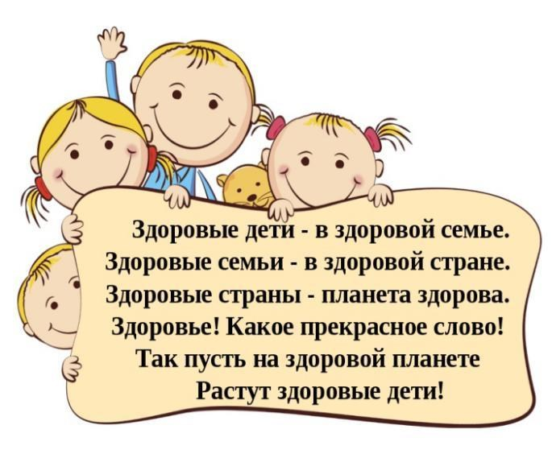




Безопасность детей в сети Интернет
насилие, убийства.
подобраться к вам и вашим детям.
в Интернете для детей:  ➢ Сайты, связанные с сексом. |  | ажаемые папы и мамы ли Ваши дети Вам доро сли Вы хотите видеть  счастливыми. Помогите им сохрани  ихологическое здоровье! | ! ги.  их  ть
➢ Сайты, распространяющие информацию о запрещённых вещах и  понятиях. Совместный активный досуг: ➢ Игры. Во многих играх присутствуют  1. Способствует укреплению семьи; ➢ В сети много мошенников и им легче  2. Формирует у детей важнейшие Есть много способов обмануть | Ув Ес  Е  пс |  | ! ги.  их  ть
нравственные качества; человека.  3. Развивает у детей ➢ Обман в реальном мире. Через |  |  | ! ги.  их  ть

Современные дети с малых лет знакомы с Интернетом.
Многие родители знают, что в сети ребят подстерегают различные опасности.

Основные виды угроз

любознательность; 4. Приобщает детей к
удивительному миру природы, воспитывая к ней бережное отношение;
5. Расширяет кругозор ребенка; 6. Формирует у ребенка первичные представления об истории родного
края, традициях, культуре народа; 7. Сближаетвсехчленовсемьи (дети живут одними задачами с родителями, чувствуют причастность к общему делу).
интернет любой человек может познакомиться с вашим ребенком, учите его не доверять незнакомцам.

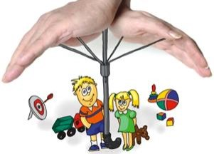
Заходите чаще на странички социальных сетей ваших детей, просматривайте их друзей, а также сайты, которые посещают дети.


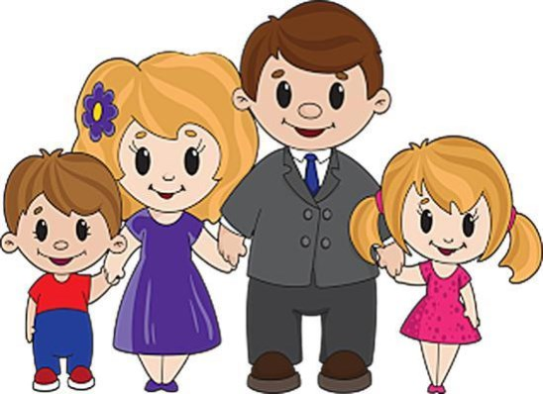
и взаимопонимания

Семья –
это определённый морально-психологический климат, это школа
отношений с людьми
1. В основе семейного микроклимата лежат, прежде всего, благоприятные отношения между супругами.
2. В семье должно быть спокойно и дружно - вот главное условие для воспитания ребенка. Такие качества супругов, как доброта, сострадание, терпимость, внимательность создают благоприятный фон для доброжелательных отношений в семье.
Способы улучшения эмоционального микроклимата в семье

1. От родителей не должна исходить агрессия. Провожая ребенка в школу, на прогулку, смотрите на него с любовью. Вечером перед сном проявляйте к ребенку безусловную любовь. Ухаживайте за ребенком во время его болезни.
2. Применяйте следующие принципы в общении с ребенком: контакт «глаза в глаза»; пристальное внимание; физический контакт; активное слушание. Никогда не упрекайте ребенка.
3. Придумайте совместно занятие для всех членов семьи. Пусть это будет обычный просмотр фильма или поездка на природу, да пусть даже поход в магазин. Главное, чтобы вы были на позитивной волне, и вам нравилось, то, что вы делаете вместе.

1. Новый день начинайте с улыбки и утренней разминки.
2. Соблюдайте режим дня. 3. Лучше умная книга, чем
бесцельный просмотр телевизора. 4. Любите своего ребёнка - он ваш.
Уважайте членов своей семьи, они – попутчики на вашем пути.
5. Обнимать ребёнка следует не менее 4 раз в день, а лучше 8 раз.
6. Не бывает плохих детей, бывают плохие поступки.
7. Положительное отношение к себе -основа психологического выживания. 8. Личный пример здорового образа жизни - лучше всякой морали.
9. Лучший вид отдыха - прогулка с семьей на свежем воздухе.
10. Лучшее развлечение для ребёнка -совместная игра с родителями.

Создайте в семье атмосферу радости, любви и уважения!

Секреты любви
(Тайные мечты каждого ребенка)
* Любите меня и позволяйте мне любить вас.
* Любите меня, даже когда я плохой.
* Говорите мне, что вы меня любите, даже если вам ненравится то, что я делаю.
* Прощайте меня. Говорите мне, что вы меня понимаете, даже если я ошибаюсь.
* Верьте мне. С вашей помощью у меня все получится.
* Говорите мне, что я вам нравлюсь. Говорите, что я единственный, что вы всегда будете любить меня, чтобы не случилось.
* Не давайтемне того, что вы сами не имеете.
* Спросите меня, что я делал сегодня в детском саду.
* Разговаривайте со мной, спрашивайте мое мнение.
* Учите меня, что хорошо и что плохо. Делитесь со мной своими планами.
* Пожалуйста, не сравнивайте меня с другими, особенно с моими братьями и сестрами.
* Наказывайте меня, когда я поступаю плохо. Хвалите меня, когда я поступаю хорошо.
* Не командуйте, проситеменя.
*Обещаю, что я научусь говорить «извините», «пожалуйста» и «спасибо».
* Я знаю ещё некоторые замечательные слова: «Я люблю тебя, мама и я люблю
тебя, папа».

